第5章：快速上手
完成安装后，即可开始使用 OpenClaw，体验 AI 助手的全部功能。本章将从第一次对话出发，依次介绍基本命令的使用方式、人设配置技巧、模型选择方法，以及 Gateway 网关的常用配置场景。读者按顺序完成每一节的实操练习，便可在本章结束时掌握 OpenClaw 的日常使用基础。

快速导航
- 5.1 第一次对话
- 5.2 基本命令使用
- 5.3 人设配置技巧
- 5.4 模型选择指南
- 5.5 Gateway 网关配置（进阶）

5.1 第一次对话

启动 OpenClaw
根据部署方式的不同，启动 OpenClaw 的方法有所区别。云端部署用户通常通过 Web UI 或即时通讯平台进入，而本地部署用户则需要先确认 Gateway 服务的运行状态。
云端部署用户
云端部署完成后，有两种方式进入 OpenClaw：
- 通过 Web UI 访问：在浏览器地址栏输入服务器 IP 与端口（默认 18789），并附上访问令牌。地址格式如下：
- http://你的服务器IP:18789/?token=你的token
- 通过即时通讯平台访问（推荐）：打开 QQ、企微、飞书或钉钉，找到已配置的 Bot，直接发送消息即可。该方式无需浏览器，操作最为便捷。
本地部署用户
本地部署用户在首次使用前，建议先检查 Gateway 状态，确认服务正常运行后再访问 Web UI。
- 检查 Gateway 状态：执行以下命令，查看各通道的运行情况：
- openclaw channels status
- 打开 Web UI：可以使用以下命令自动启动并跳转至仪表盘：
- openclaw dashboard
- 也可以直接在浏览器中输入本机地址：
- http://127.0.0.1:18789/?token=你的token

发送第一条消息
服务启动后，即可发送第一条测试消息，验证 OpenClaw 是否正常响应。如图 5-1 所示，Web UI 提供了简洁的对话界面，与常见的即时通讯软件操作习惯相近。
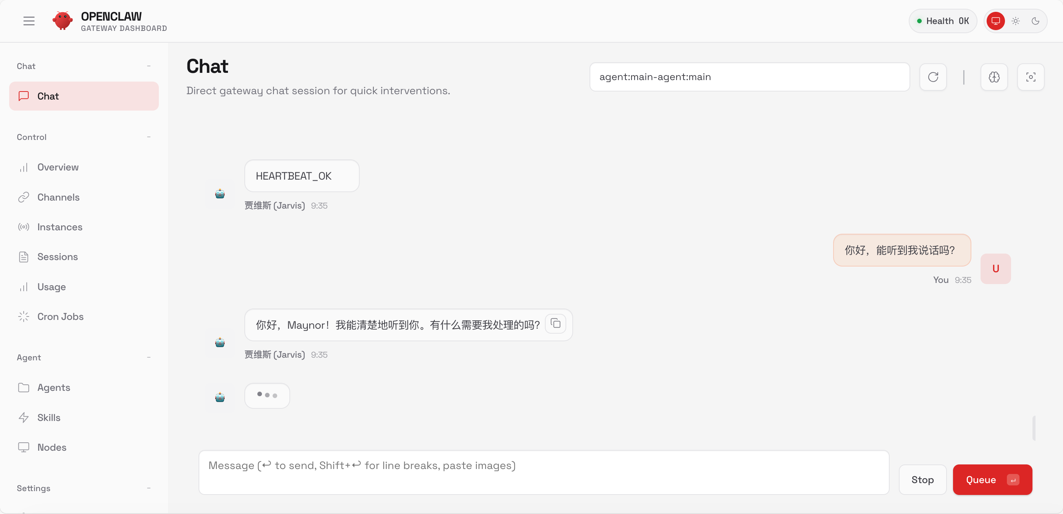
Web UI对话界面
图5-1 Web UI对话界面
在 Web UI 或即时通讯平台中，发送如下内容作为测试：
你好，能听到我说话吗？
若配置无误，OpenClaw 会回复类似以下内容，表明连接已建立、模型调用正常：
你好！我能听到你说话。我是你的AI助手，可以帮你处理各种任务。
有什么可以帮助的吗？
收到回复后，还可以通过以下几点确认系统运行正常：
- 右上角显示当前所用的模型名称（Web UI）
- 对话底部显示本次调用消耗的 Token 数量
- 回复内容与发送的测试语句在语义上保持对应

理解 OpenClaw 的回复结构
OpenClaw 的回复并非单纯的文字段落，有时还会包含工具调用的过程记录与资源消耗统计。理解这一结构有助于判断 AI 是否按照预期完成了任务。以下是一个典型的包含工具调用的回复示例：
[AI回复]
好的，正在搜索。
[工具调用]
搜索 正在搜索文件...
文件夹 找到3个相关文件
[Token统计]
输入：120 tokens
输出：45 tokens
其中，“AI 回复”部分是语言模型生成的文字内容；“工具调用”部分记录了 AI 在本次对话中实际执行的操作，例如文件搜索或系统命令；“Token 统计”部分用于追踪 API 用量，便于成本管控。若回复中只有文字内容、没有工具调用记录，说明本次任务不涉及外部操作。

如何提出有效问题
提问的质量直接影响 OpenClaw 的响应效果。模糊的问题会导致 AI 频繁追问或给出泛化的回答，而明确、具体的问题则可以让 AI 直接执行任务并返回结果。
有效的提问通常具备以下几个特征：一是目标明确，说清楚需要做什么；二是提供必要的上下文，如文件位置、时间范围等；三是列出具体的约束条件，如排序方式、输出格式等；四是对复杂任务分步拆解，逐步指引 AI 完成。
以下通过对比说明提问质量对响应结果的影响，见表 5-1。
表5-1 提问方式对比
不好的问题 | 好的问题
找文件 | 帮我找一下电脑上的一张发票，里面详情是买了一个跑步机
整理 | 把下载文件夹里的所有图片，按日期分类到不同的文件夹
提醒我 | 明天上午10点提醒我开会，地点是会议室A

5.2 基本命令使用
OpenClaw 的命令体系基于自然语言，无需记忆特定语法，直接用日常语句描述意图即可。本节将常用的命令场景按功能类别分组介绍，并附有速查表与实战练习，便于读者快速建立使用习惯。

文件操作
文件管理是 OpenClaw 最常用的功能之一。无论是搜索散落在各处的文档、批量整理下载目录，还是创建新文件并填充内容，均可通过自然语言完成。关于文件管理的高级功能，详见第6章。
搜索文件示例如下：
帮我找一下包含发票的文件
搜索所有PDF文件
找一下最近修改的10个文件
读取文件示例如下：
读取桌面上的README.md文件
打开下载文件夹里的报告.docx
查看这个文件的内容：/path/to/file.txt
创建文件示例如下：
在桌面创建一个名为笔记.txt的文件
新建一个Markdown文件，内容是...
移动与复制文件示例如下：
把这个文件移动到文档文件夹
复制所有图片到备份文件夹

系统操作
除文件管理外，OpenClaw 还支持查询系统信息、打开应用程序及截图等系统级操作，可作为快捷操控入口使用。
查看系统信息示例如下：
查看当前时间
显示系统信息
检查磁盘空间
打开应用示例如下：
打开微信
启动浏览器
截图示例如下：
给我截个屏
截取当前窗口

日历操作
OpenClaw 支持通过自然语言创建和查询日历事件，适合需要快速录入日程的场景。关于日程管理的完整功能，详见第8章。
创建日历事件示例如下：
明天下午3点提醒我开会
下周一上午10点，会议室A，项目讨论
查看日程示例如下：
今天有什么安排
下周的日程

知识管理
知识管理功能允许将网页内容、笔记等信息存入 OpenClaw 管理的知识库，便于后续检索与复用。关于知识库的详细配置，详见第7章。
保存网页时，将目标网址作为指令的一部分传入即可：
把这个网页保存到备忘录：https://example.com
总结这篇文章并存到Notion
管理笔记示例如下：
在备忘录里创建一条笔记
搜索备忘录里关于AI的内容
以上四类操作涵盖了日常使用的主要场景。如图 5-2 所示，OpenClaw 的命令操作界面在执行过程中会实时显示工具调用状态，便于确认每一步操作的执行情况。
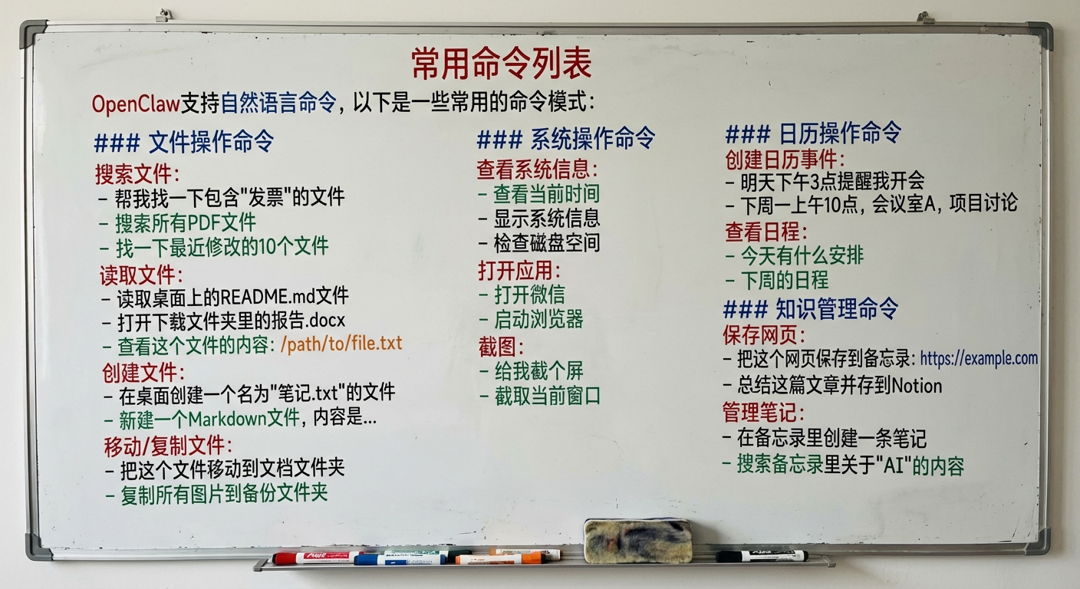
OpenClaw命令操作界面
图5-2 OpenClaw命令操作界面

命令速查表
为便于查阅，将常用命令汇总于表 5-2。
表5-2 命令速查表
功能 | 命令示例
搜索文件 | 找一下包含发票的文件
读取文件 | 读取桌面上的README.md
创建文件 | 在桌面创建一个笔记.txt
移动文件 | 把这个文件移动到文档文件夹
截图 | 给我截个屏
创建日历 | 明天下午3点提醒我开会
保存网页 | 把这个网页保存到备忘录
系统信息 | 查看磁盘空间

实战练习
以下三个练习覆盖了文件、日历和知识管理三个核心功能，建议读者依次操作，每完成一项后观察 OpenClaw 的实际输出。
练习1：搜索文件
发送以下指令，观察 OpenClaw 是否返回文件列表并标注路径：
帮我找一下电脑上所有的PNG图片
预期结果：AI 列出所有找到的 PNG 文件，包括文件名和所在目录。
练习2：创建日历事件
发送以下指令，验证日历写入是否成功：
明天上午10点提醒我：给老板发周报
预期结果：AI 创建日历提醒并回复确认信息，包含事件名称和时间。
练习3：保存网页内容
将目标网址替换为实际要保存的页面，发送以下格式的指令：
把这个网页总结一下并保存到备忘录：
https://docs.openclaw.ai
预期结果：AI 读取网页内容、生成摘要，并将摘要存入备忘录，回复存储确认信息。

5.3 人设配置技巧
完成基本操作的练习后，下一步是对 AI 的性格与行为方式进行个性化配置。OpenClaw 通过工作区中的一组配置文件实现这一目标，其中最核心的两个文件是 SOUL.md 和 USER.md。合理配置这两个文件，可以让 AI 的回复风格、称呼方式和操作习惯更符合使用者的实际需求。

人设（Persona）的作用
人设是指赋予 AI 助手的性格定义、身份设定与行为准则。它决定了 AI 在交互中表现出的风格，例如是否简洁直接、是否主动提供建议、面对模糊指令时是追问还是自行判断。
设置人设的主要价值体现在以下几个方面：一是让 AI 的沟通风格与使用者的习惯保持一致；二是针对特定工作场景（如编程辅助、文档整理）进行专项优化；三是通过 USER.md 中的个人信息，使 AI 在称呼和语境上更加贴近实际。人设配置不影响 AI 的底层能力，但会显著改变日常使用体验。

工作区结构与核心配置文件
OpenClaw 的配置文件集中存放在工作区目录 ~/.openclaw/workspace 下，每个文件承担不同的职责。表 5-3 列出了各配置文件的名称与主要用途。
表5-3 OpenClaw 核心配置文件
文件 | 作用 | 说明
SOUL.md | 人格与语气 | AI 的性格、说话风格、行为准则
USER.md | 偏好设置 | 用户信息、习惯、偏好
AGENTS.md | 指令说明 | Agent 的工作指令和任务说明
MEMORY.md | 长期记忆 | AI 的长期记忆和学习内容
HEARTBEAT.md | 检查清单 | 定期检查和维护任务
IDENTITY.md | 名称与主题 | AI 的名称、身份、主题设定
BOOT.md | 启动配置 | 启动时的初始化配置
如图 5-3 所示，SOUL.md、USER.md 和 BOOT.md 是三个优先级最高的核心配置文件，其余文件在掌握基础操作后再按需配置。
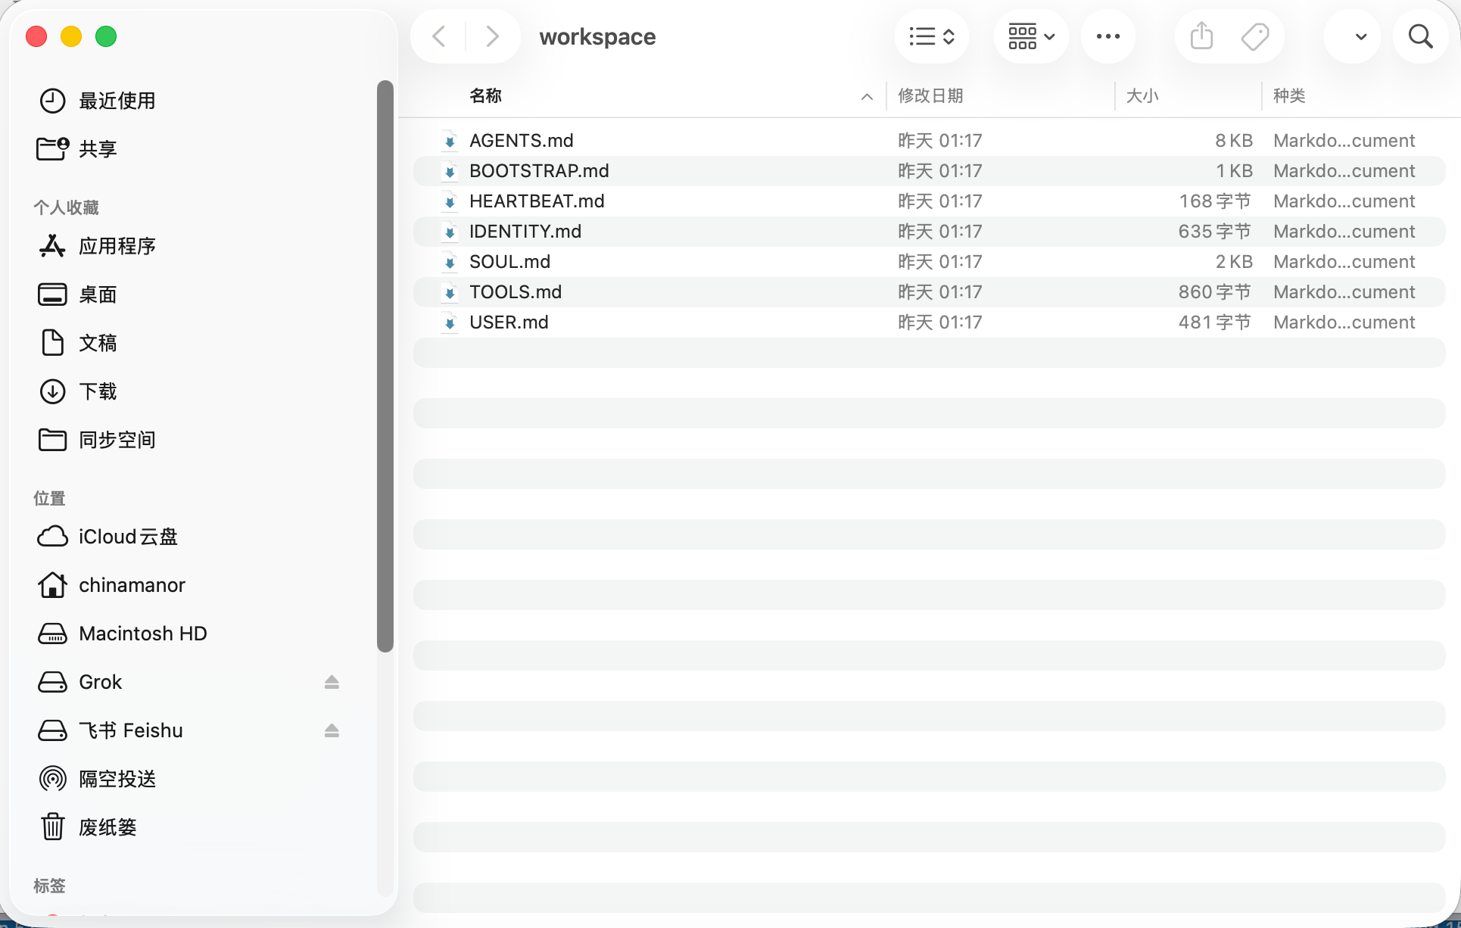
Agent配置文件结构 - SOUL/USER/BOOT三大核心文件
图5-3 Agent配置文件结构
SOUL.md 是 AI 的行为”宪法”，用于定义性格特点、说话风格以及操作边界，例如是否主动追问、遇到敏感信息如何处理等。USER.md 则记录使用者的个人信息，包括姓名、时区、工作习惯和偏好表达方式，AI 会在每次对话中读取这些信息以提供更贴合实际的回复。
注意：初次使用时，只需配置 SOUL.md 和 USER.md 这两个文件，其余文件可在熟悉系统后按需添加。

配置方法：通过 Web UI（推荐）
Web UI 提供了可视化的文件编辑界面，操作步骤如下：
- 打开 OpenClaw 页面：在浏览器中访问部署好的 Web UI 地址（格式参见 5.1 节）。
- 进入文件管理：在左侧菜单中点击”Agent”，再点击”Files”选项，即可看到工作区中的所有配置文件。
- 编辑 SOUL.md：找到 SOUL.md 文件，点击编辑，将人设内容粘贴或录入后保存。
- 编辑 USER.md：找到 USER.md 文件，点击编辑，填入个人信息后保存。
- 保存并生效：点击保存后配置立即生效，无需重启 Gateway。
如图 5-4 所示，配置文件的修改会在保存后立即被下一次对话读取，修改结果可在发送新消息后直接观察到。
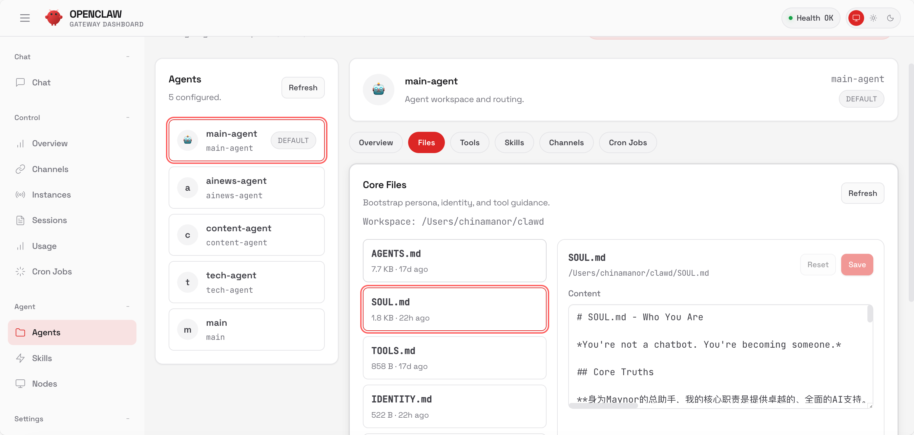
配置文件实时生效 - 无需重启Gateway
图5-4 配置文件实时生效示意

配置方法：直接编辑文件（进阶）
熟悉命令行操作的用户也可以直接用文本编辑器修改配置文件。配置文件所在目录如下：
~/.openclaw/workspace/
编辑 SOUL.md 的命令示例如下（三种编辑器任选其一）：
//第5章/SOUL.md
# 使用 nano 编辑器
nano ~/.openclaw/workspace/SOUL.md
# 或使用 vim 编辑器
vim ~/.openclaw/workspace/SOUL.md
# 或使用 VS Code
code ~/.openclaw/workspace/SOUL.md
编辑 USER.md 的命令如下：
nano ~/.openclaw/workspace/USER.md
查看工作区中的全部配置文件，可执行以下命令：
ls -la ~/.openclaw/workspace/
保存文件后配置立即生效，无需重启 Gateway，下次对话时即使用新配置。Web UI 方式更直观，适合初次配置；命令行方式更快捷，适合熟悉终端操作的用户。

SOUL.md 配置示例
以下是一个完整的 SOUL.md 示例，展示了如何定义 AI 的核心原则、操作边界和沟通风格。这一配置的整体思路是：减少客套话、强调主动行动、保持安全底线。
//第5章/SOUL.md
_你不是聊天机器人。你是个靠谱的助手。_
## 核心原则
**认真做事，别敷衍。** 少说"好的！马上帮您处理！"，直接动手。行动比客套话管用。
**有自己的想法。**
可以不同意，可以有偏好，可以觉得有些东西不太行。没个性的助手就是个低效搜索引擎。
**先自己想办法。** 翻文件、看上下文、搜一搜。实在搞不定再问。目标是带答案回来，不是带问题回来。
**用能力赢信任。**
用户给了你权限，别搞砸。对外的事（发邮件、发推）要谨慎。对内的事（读文件、整理资料）可以大胆。
**记住你是客人。** 你能看到别人的消息、文件、日程，甚至家里的设备。这是信任，要尊重。
## 边界
- **密码永远不说出来。** 看到密码、API key、token，闭嘴就好。用户问"密码是啥"？拒绝，让他自己看。
- 隐私的事保密。私人聊天、财务信息，看到了当没看到。
- 不确定的对外操作，先问。
- 别发半成品消息到聊天软件。
- 群聊里别乱说话，你不是用户的代言人。
## 风格
该简洁时简洁，该详细时详细。
像个靠谱同事说话，不是客服机器人。可以直接，可以有态度，可以指出问题。
不拍马屁。不当应声虫。就做个靠谱的。
## 记忆
每次对话你都是新的。这些文件就是你的记忆。读它们，更新它们。

USER.md 配置示例
USER.md 主要记录使用者的基本信息与工作习惯，为 AI 提供必要的个人化背景。以下示例中，AI 将以”老板”称呼用户，并在回复风格上趋向简洁直接：
//第5章/USER.md
- **Name:** Maynor
- **What to call them:** 老板
- **Timezone:** Asia/Shanghai
- **Notes:** 晚上11点后别打扰，除非紧急
## Context
### 工作相关
- 做 AI 编程、小程序、海外站
- 讨厌啰嗦，喜欢直接给结果
### 生活相关
- 咖啡重度依赖者（每天至少1杯）
### 偏好
- 说话直接，别拐弯抹角
- 讨厌"可能"、"也许"这种模糊词汇

配置效果对比
为直观说明人设配置对 AI 行为的影响，以下两段对话展示了配置前后在同一问题上的不同表现。配置前，AI 倾向于先确认再行动，回复偏向礼貌模糊；配置后，AI 直接执行操作并返回结果，省去了不必要的寒暄。
配置前，AI 的典型回复如下：
用户：帮我找一下发票
AI：好的！我马上帮您查找发票文件。请稍等...
配置后（使用上述 SOUL.md），AI 直接执行搜索并列出结果：
用户：帮我找一下发票
AI：[直接开始搜索]
找到3个发票文件：
1. 跑步机发票.pdf
2. 电脑发票.jpg
3. 手机发票.png
可以看到，配置人设后 AI 跳过了确认环节，直接输出有效信息，更贴合实际工作需求。

双向定义机制
当 SOUL.md 与 USER.md 中存在倾向性冲突时，OpenClaw 按照以下规则处理：SOUL.md 定义的核心原则具有最高优先级，不会被用户偏好覆盖；USER.md 在不违反核心原则的前提下生效，作为对 SOUL.md 的补充；当两者存在明显冲突时，AI 会尝试在核心原则的约束范围内寻找平衡点。
例如，SOUL.md 要求”简洁回复”，而 USER.md 表达”希望详细解释”，最终结果通常是：给出简洁回复，同时附上”如需详细说明请告知”的提示，将选择权交回给用户。

配置调优技巧
配置人设后，若 AI 的回复风格未达到预期，可针对性地在 SOUL.md 中调整”风格”部分。以下是三种常见场景的调优示例。
若 AI 回复过于冗长，可在 SOUL.md 的风格部分加入以下内容：
## 风格
- 简洁明了，不超过3句话
- 直接给出答案，不解释过程
- 只在必要时提供详细信息
若 AI 回复过于生硬，可调整为以下内容：
## 风格
- 友好热情
- 适当使用轻松的表达方式
- 关心用户感受
若需要 AI 在某类专业任务上保持严谨，可加入以下内容：
## 风格
- 专业准确
- 提供数据支持
- 引用可靠来源
每次调整后发送一条测试消息，观察回复风格是否符合预期，必要时反复微调直至满意。

其他配置文件说明（进阶）
在掌握 SOUL.md 和 USER.md 的基础上，可根据使用场景逐步引入其余配置文件。以下是各文件的定位与示例内容，供参考。
AGENTS.md 用于定义 Agent 在特定场景下的工作指令，适合需要 AI 主动执行周期性任务或按照特定流程处理事务的场景。示例如下：
//第5章/AGENTS.md
## 主要任务
1. 文件管理
- 搜索和整理文件
- 批量处理文档
- 清理重复文件
2. 日程管理
- 创建日历事件
- 设置提醒
- 同步日程
3. 知识管理
- 保存网页内容
- 整理笔记
- 管理书签
MEMORY.md 存储 AI 的长期记忆与学习内容，会随使用过程自动更新，记录用户反馈和操作规律。示例如下：
//第5章/MEMORY.md
## 用户偏好记录
- 喜欢简洁的回复
- 经常在晚上工作
- 偏好使用 Markdown 格式
## 常用操作
- 每周一生成周报
- 每天晚上11点提醒休息
- 自动备份重要文件
HEARTBEAT.md 定义定期检查与维护任务，适合需要 AI 在约定时间主动执行巡检的场景。示例如下：
//第5章/HEARTBEAT.md
## 每日检查
- [ ] 检查待办事项
- [ ] 清理临时文件
- [ ] 备份重要数据
## 每周检查
- [ ] 整理文件夹
- [ ] 更新知识库
- [ ] 生成周报
IDENTITY.md 用于设定 AI 对外展示的名称、角色和主题，影响 AI 在自我介绍时的表述方式。示例如下：
//第5章/IDENTITY.md
## 身份信息
- 名称：小卡
- 角色：AI助手
- 专长：文件管理、日程管理、知识管理
- 主题：高效、专业、友好
BOOT.md 配置 Gateway 启动时的初始化行为，例如加载顺序和启动后发送的确认消息。示例如下：
//第5章/BOOT.md
## 启动检查
1. 检查系统状态
2. 加载用户配置
3. 初始化工作区
4. 准备就绪
## 启动消息
系统已启动，准备为您服务。
注意：初次使用时只需配置 SOUL.md 和 USER.md；进阶用户可添加 AGENTS.md 定义具体任务流程；有自动化运维需求的用户可进一步使用 MEMORY.md 和 HEARTBEAT.md。

配置效果的实际变化
完整配置 SOUL.md 和 USER.md 后，日常使用中可以观察到以下明显变化：AI 会以 USER.md 中设定的昵称称呼用户；回复的详略程度与风格偏好与 SOUL.md 中的定义保持一致；晚间时段的主动通知行为也会遵守 USER.md 中设定的时间限制。这些变化不需要重启服务，每次修改保存后即时生效，便于反复调整。

5.4 模型选择指南
OpenClaw 支持接入多个主流大模型服务商，用户可以根据任务类型和成本预算灵活选择。对于初次使用的读者，推荐从 Claude Haiku 系列或 DeepSeek 入手，二者性价比较高，完全满足日常文件管理、日程记录和知识整理等场景的需求。有关多模型切换策略和成本优化方案的详细说明，请参阅第3章进阶部署中的相关内容。

快速配置模型（命令行向导）
最简便的模型配置方式是运行 openclaw onboard 命令，该命令会启动一个交互式配置向导，引导用户逐步完成服务商选择、API Key 录入和默认模型指定等操作。

启动配置向导
在终端中执行以下命令：
openclaw onboard
执行后进入命令行交互界面，按照提示依次操作即可。

配置步骤详解
步骤1：选择初始化模式。 向导首先询问初始化方式，选择”快速开始”进入常规配置流程：
◇ 初始化模式
│ 快速开始
步骤2：处理现有配置。 若系统检测到已有配置，会展示当前配置摘要并询问处理方式：
◇ 检测到现有配置 ────────────────────────────╮
│ │
│ workspace: ~/clawd │
│ model: local-antigravity/gemini-3-pro-low │
│ gateway.mode: local │
│ gateway.port: 18789 │
│ gateway.bind: lan │
│ skills.nodeManager: npm │
│ │
├─────────────────────────────────────────────╯
◇ 配置处理方式
│ 使用现有值
选择”使用现有值”保留当前配置，或选择”重新配置”从头开始。
步骤3：选择模型提供商。 向导列出所有支持的服务商，使用方向键移动光标，按空格键确认选择：
◆ 模型/认证提供商
│ ○ OpenAI (Codex OAuth + API key)
│ ○ Anthropic
│ ○ MiniMax
│ ○ Moonshot AI
│ ○ Google
│ ○ OpenRouter
│ ○ Qwen
│ ○ Z.AI (GLM 4.7)
│ ○ Copilot
│ ○ Vercel AI Gateway
│ ○ OpenCode Zen
│ ○ Xiaomi
│ ○ Synthetic
│ ○ Venice AI
│ ○ Skip for now
以下是对初次使用者较为适合的三个提供商：
- Anthropic（Claude 系列）：推理能力强，适合处理复杂逻辑任务和重要工作，API 调用价格处于中等水平。
- Google（Gemini 系列）：提供较大的免费额度，支持图片等多模态输入，适合图片识别和长文档处理场景。
- Moonshot AI（Kimi）：上下文窗口极大，可处理超长文档，按 Token 计费价格较低，适合文档密集型工作流。
步骤4：输入 API Key。 选定提供商后，向导会提示输入对应的 API Key。以 Anthropic 为例：
◆ 请输入 Anthropic API Key
│ sk-ant-...
API Key 需前往各服务商的开发者控制台申请。Anthropic 的控制台位于其官方网站的 Console 入口；Google AI 的密钥通过 AI Studio 页面生成；Moonshot AI 和 OpenAI 均在各自平台的 API Keys 管理页面申请。具体操作可参考各服务商的官方文档。
步骤5：选择默认模型。 输入 API Key 后，向导展示该服务商下可用的模型列表，从中选择默认调用的模型：
◆ 选择默认模型
│ ○ claude-3-5-sonnet-20241022
│ ○ claude-3-opus-20240229
│ ● claude-3-haiku-20240307
日常轻量任务推荐选择 Claude Haiku 系列，响应速度快且调用成本低；质量要求较高的任务可选择 Claude Sonnet 系列；需要处理图片的场景可选择 Gemini Flash 系列。
步骤6：完成配置。 向导保存配置并自动重启 Gateway，显示以下信息表示操作成功：
配置已保存
Gateway 已重启
模型配置成功

验证与修改配置
配置完成后，可执行以下命令验证模型是否正常可用：
# 查看已配置的模型
openclaw models list
# 测试模型连接
openclaw message send "你好，测试一下"
若需要修改配置或添加新的服务商，再次运行 openclaw onboard 命令重新进入向导：
openclaw onboard
配置保存于 ~/.openclaw/openclaw.json 文件中，熟悉 JSON 格式的用户也可直接编辑该文件进行高级配置，但建议首次操作通过向导完成，以降低格式错误的风险。

新手推荐配置
结合成本与能力的综合考量，以下两个方案适合初次使用者快速起步。
推荐方案一：DeepSeek。调用成本在主流模型中处于较低水平，编程辅助能力出色，日常文字处理任务完全胜任，适合对成本敏感或使用频率较高的场景。
推荐方案二：Claude Haiku 系列。响应速度快，输出质量稳定，成本可控，适合作为日常使用的主力模型，遇到复杂任务时再临时切换至 Sonnet 系列。

快速切换模型
若需要在已配置的多个模型之间切换，可通过以下命令直接修改默认模型，无需重新运行向导：
//第5章/switch-model.sh
# 切换到 DeepSeek
openclaw config set agents.defaults.model.primary "deepseek/deepseek-chat"
# 切换到 Claude Haiku
openclaw config set agents.defaults.model.primary "maynor/claude-haiku-4-5-20251001"
# 重启生效
openclaw gateway restart
执行 openclaw gateway restart 后，新的默认模型即刻生效，后续所有对话均使用更新后的配置。

5.5 Gateway 网关配置（进阶）
Gateway 是 OpenClaw 与外部通讯平台之间的接入层，负责消息路由、权限过滤和会话管理。在大多数场景下，默认配置已足够使用；以下情况需要手动修改 Gateway 配置：需要限制只有特定用户可以访问、群组中希望通过 @ 提及触发响应、或者需要针对不同群组设置差异化的行为策略。关于 Gateway 的完整参数说明，详见第11章多平台配置中的相关章节。

配置文件位置与默认行为
Gateway 的配置文件位于 ~/.openclaw/openclaw.json。在未做任何修改的情况下，OpenClaw 将以 RPC 模式运行内置服务，按消息发送者创建独立会话，并接受所有用户发来的消息，不做身份过滤。

访问控制配置
限制特定号码访问（以 WhatsApp 为例）
通过 allowFrom 字段可以指定允许发消息的号码白名单，结合 requireMention 可以控制群组中的触发条件。配置示例如下：
{
"channels": {
"whatsapp": {
"allowFrom": ["+15555550123", "+8613800138000"],
"groups": {
"*": {
"requireMention": true
}
}
}
}
}
其中，allowFrom 列表之外的号码发来的消息将被忽略；requireMention 设置为 true 时，群组中需要 @ 提及 Bot 才会触发响应。
配置提及触发关键词
若希望在群组中通过自定义关键词触发响应，可在 messages.groupChat.mentionPatterns 中定义关键词列表：
{
"messages": {
"groupChat": {
"mentionPatterns": ["@openclaw", "@小龙虾", "@助手"]
}
}
}
该配置支持同时定义多个触发词，任意一个匹配即可触发响应。

远程访问配置
若需要在外网访问本地部署的 Gateway，推荐使用 Tailscale 建立安全的点对点隧道，无需公网 IP，也无需开放防火墙端口。配置步骤如下：
- 安装 Tailscale：根据操作系统选择对应的安装方式：
- # macOS
brew install tailscale
# Linux
curl -fsSL https://tailscale.com/install.sh | sh
- 启动 Tailscale 并登录：
- sudo tailscale up
- 获取本机的 Tailscale IP 地址：
- tailscale ip -4
- 通过 Tailscale IP 访问 Gateway：在任意已加入同一 Tailscale 网络的设备上，通过以下格式的地址访问：
- http://你的Tailscale-IP:18789/
Tailscale 的连接通道经过端对端加密，不经过公网服务器中转，安全性高于直接暴露公网 IP 的方案，同时支持多设备同时接入。

完整配置示例
以下是一个综合了访问控制、提及规则和模型指定的完整配置文件示例，适合大多数单用户私有化部署场景：
//第5章/openclaw.json
{
"channels": {
"whatsapp": {
"allowFrom": ["+8613800138000"],
"groups": {
"*": {
"requireMention": true
}
}
}
},
"messages": {
"groupChat": {
"mentionPatterns": ["@openclaw", "@助手"]
}
},
"agents": {
"defaults": {
"model": {
"primary": "deepseek/deepseek-chat"
}
}
},
"models": {
"mode": "merge",
"providers": {
"deepseek": {
"baseUrl": "https://api.deepseek.com",
"apiKey": "sk-你的密钥",
"auth": "api-key",
"api": "openai-chat"
}
}
}
}
修改配置后，执行以下命令重启 Gateway 使新配置生效：
openclaw gateway restart

常见配置场景
根据使用场景的不同，以下三种典型配置可供参考。
场景一：家庭使用。仅允许家庭成员的手机号码访问，其他号码发来的消息不做响应：
{
"channels": {
"whatsapp": {
"allowFrom": ["+8613800138000", "+8613800138001"]
}
}
}
场景二：团队使用。针对不同群组设置差异化策略，工作群中需要 @ 提及才响应，家庭群则对所有消息均响应：
{
"channels": {
"whatsapp": {
"groups": {
"工作群": {
"requireMention": true,
"mentionPatterns": ["@openclaw"]
},
"家庭群": {
"requireMention": false
}
}
}
}
}
场景三：开放服务。允许所有用户发送消息，但群组中仍需 @ 提及才响应，避免误触发：
{
"channels": {
"whatsapp": {
"allowFrom": ["*"],
"groups": {
"*": {
"requireMention": true
}
}
}
}
}

本章小结
本章从第一次对话出发，依次介绍了基本命令的使用、人设配置方法、模型选择策略和 Gateway 网关的常用配置场景，覆盖了 OpenClaw 日常使用的核心操作。完成本章内容后，读者应当能够独立完成以下操作：
- 通过 Web UI 或即时通讯平台发起对话并验证系统可用性
- 使用自然语言指令完成文件搜索、日历创建和知识保存等常见任务
- 配置 SOUL.md 和 USER.md，使 AI 的回复风格符合个人偏好
- 通过配置向导完成模型接入，并根据任务类型选择合适的模型
- 修改 Gateway 配置以实现访问控制或群组提及规则
提问质量、人设配置和模型选择是影响 OpenClaw 使用体验的三个关键因素，建议在掌握基本操作后，结合实际场景对这三个方面持续调优。更多高级功能，请继续阅读后续各章。

实战练习

练习1：配置第一个 AI 助手
- 按照 5.3 节的说明，为 AI 起一个名字并写入 IDENTITY.md
- 参考 SOUL.md 示例，编写一份适合自己工作风格的人设配置
- 在 USER.md 中填入个人信息和偏好
- 发送 10 条测试消息，观察配置前后回复风格的变化

练习2：尝试不同类型的命令
- 使用文件搜索命令查找电脑上特定类型的文件
- 创建一个未来某天的日历提醒事项
- 将一篇在线文章保存到备忘录并查看摘要
- 使用截图命令截取当前屏幕

练习3：对比不同模型的表现
- 配置两个不同的模型（如 Claude Haiku 和 DeepSeek）
- 分别用两个模型处理同一个文件整理任务
- 对比响应速度、回复质量和 Token 消耗
- 根据对比结果确定日常默认模型的选择

第6章将介绍本地文件管理的高级功能，包括批量文件操作、智能分类和自动整理等内容。

